С 17 по 28 ноября проводились мероприятия, посвященные Дню матери, который отмечается в этом году в воскресенье, 30 ноября. В рамках данного праздника состоялся конкурс рисунков «Подарок моей маме», в котором приняли участие 22 ученика школы, наибольшее количество рисунков было от детей 6 «б» класса 8 человек, классный руководитель Белозерова Н.С.
Проведен конкурс эссе «Спасибо, родная, за жизнь и тепло», приняли участие 11 человек, три из них учащиеся 9 «а» класса, классный руководитель Волосянко В.В., она же ведет русский язык.
Оформлены фотовыставки в классах «Наши мамы лучшие на свете» 5-11 класс.
Состоялись классные часы с приглашением и поздравлением мам.
В школьной библиотеке оформлена выставка книг «Образ матери в сердце моём».
Дети готовили своим мамам подарки своими руками, рисовали открытки, писали стихи.

26 ноября с замечательной лекцией «Семья и семейные ценности» выступил Генерозов А.А. от Тюменской региональной общественной организации «Центр защиты материнства и детства «Покров», сам многодетный отец, воспитывающий семерых детей и просто очень интересный, образованный человек.
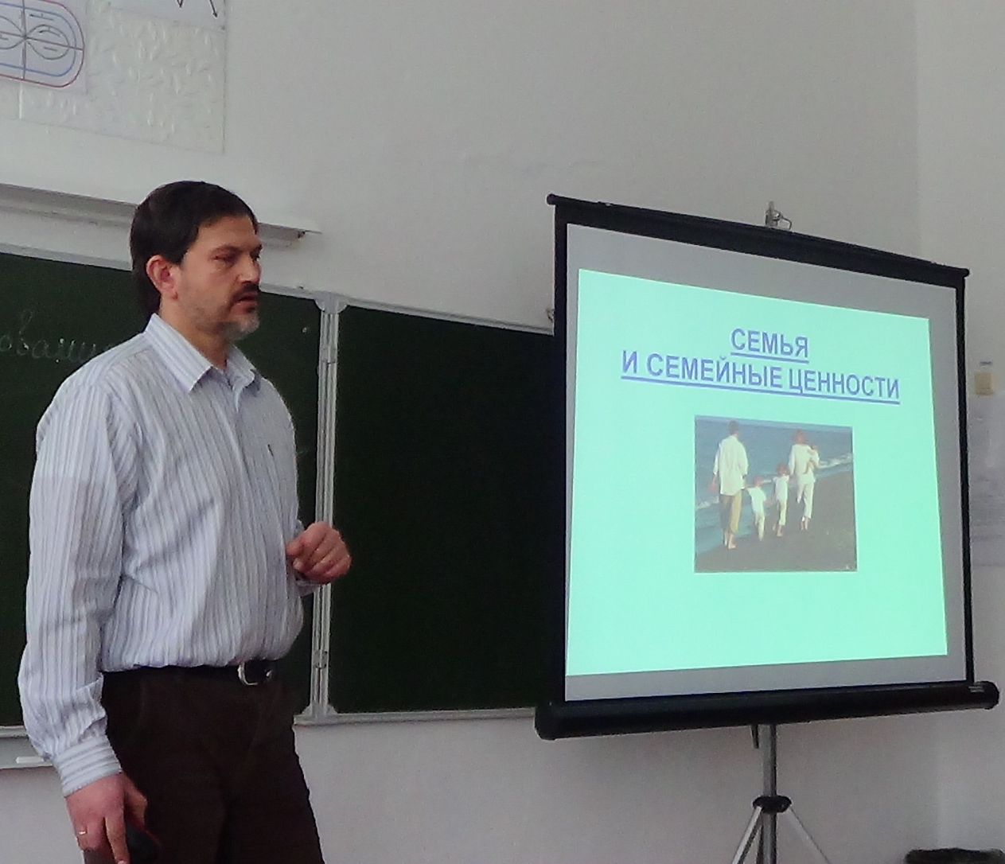

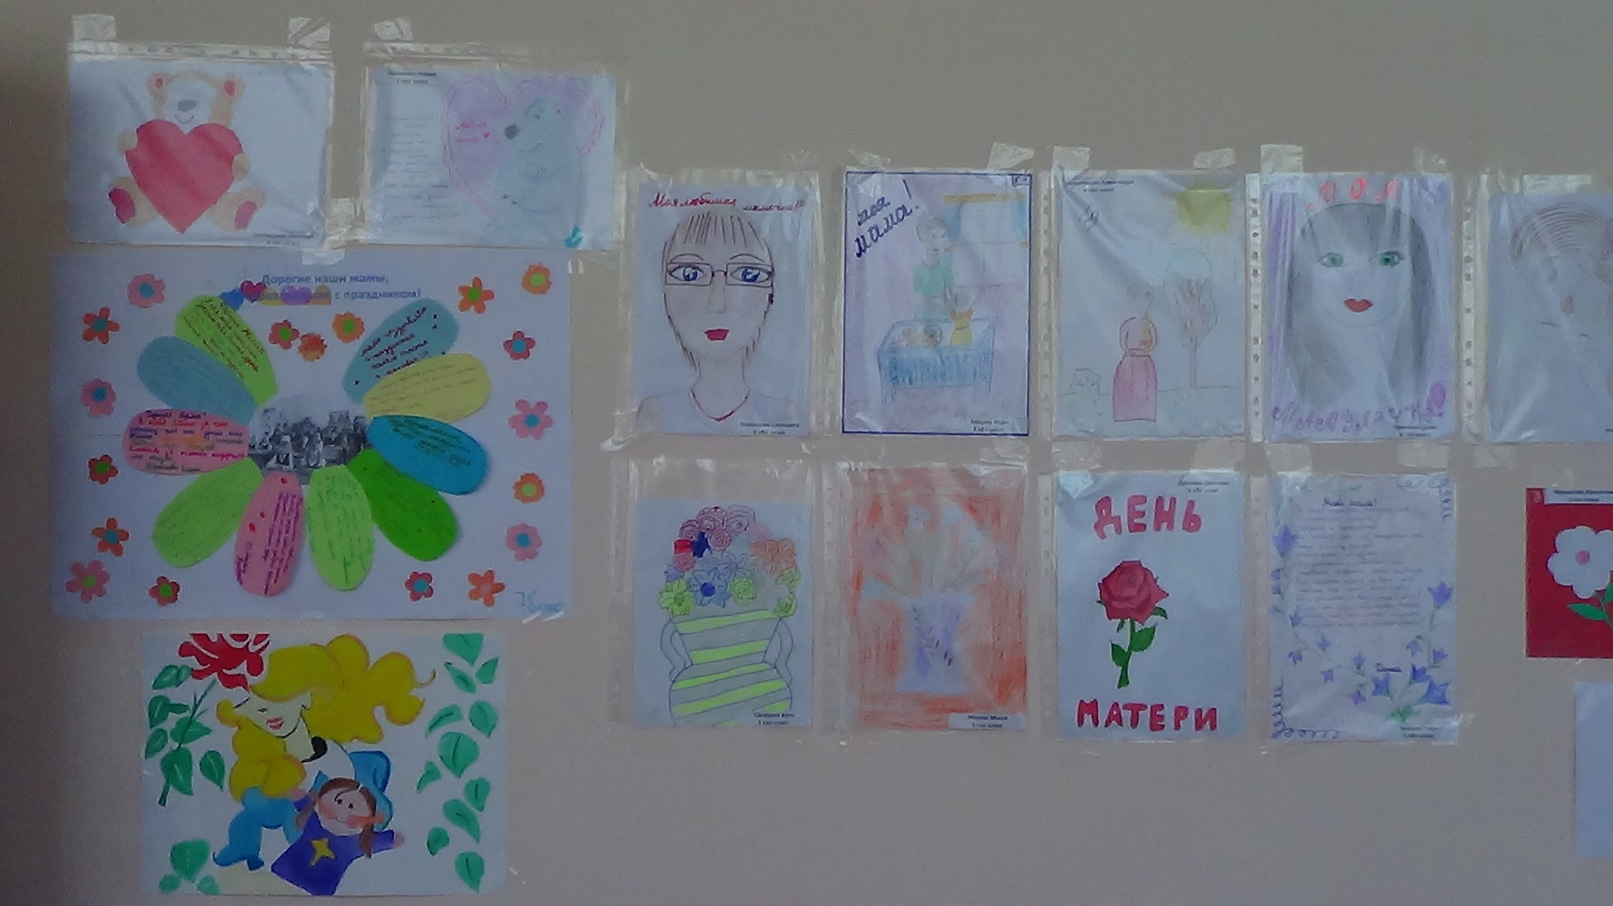
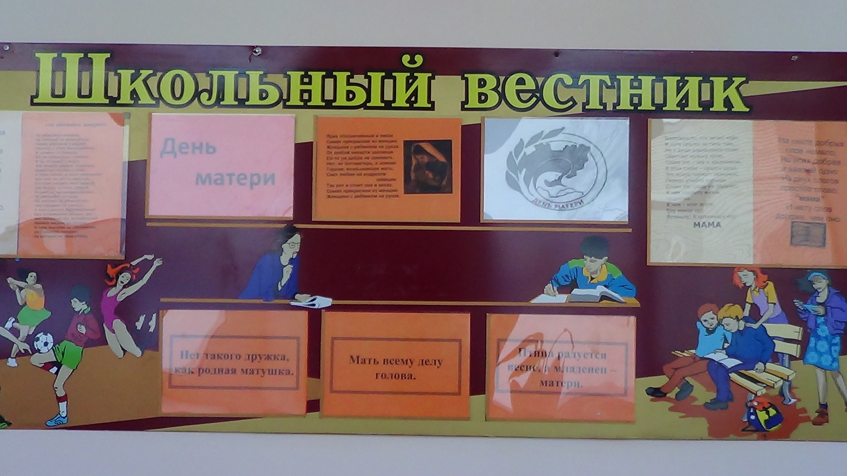

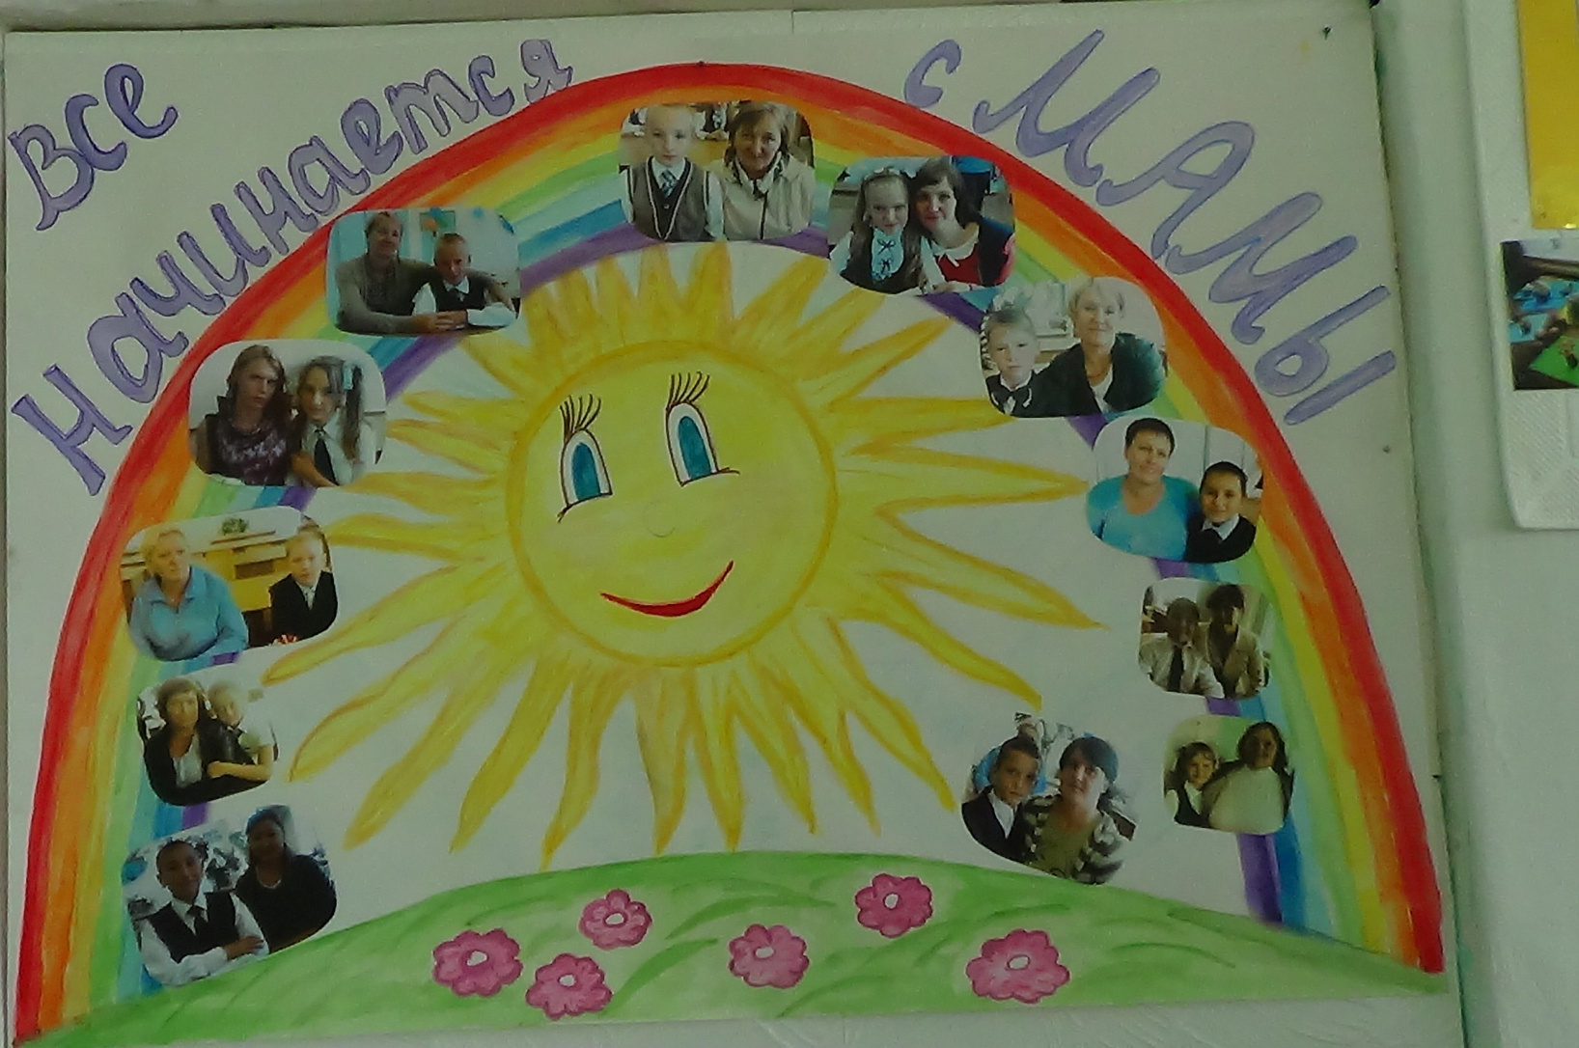
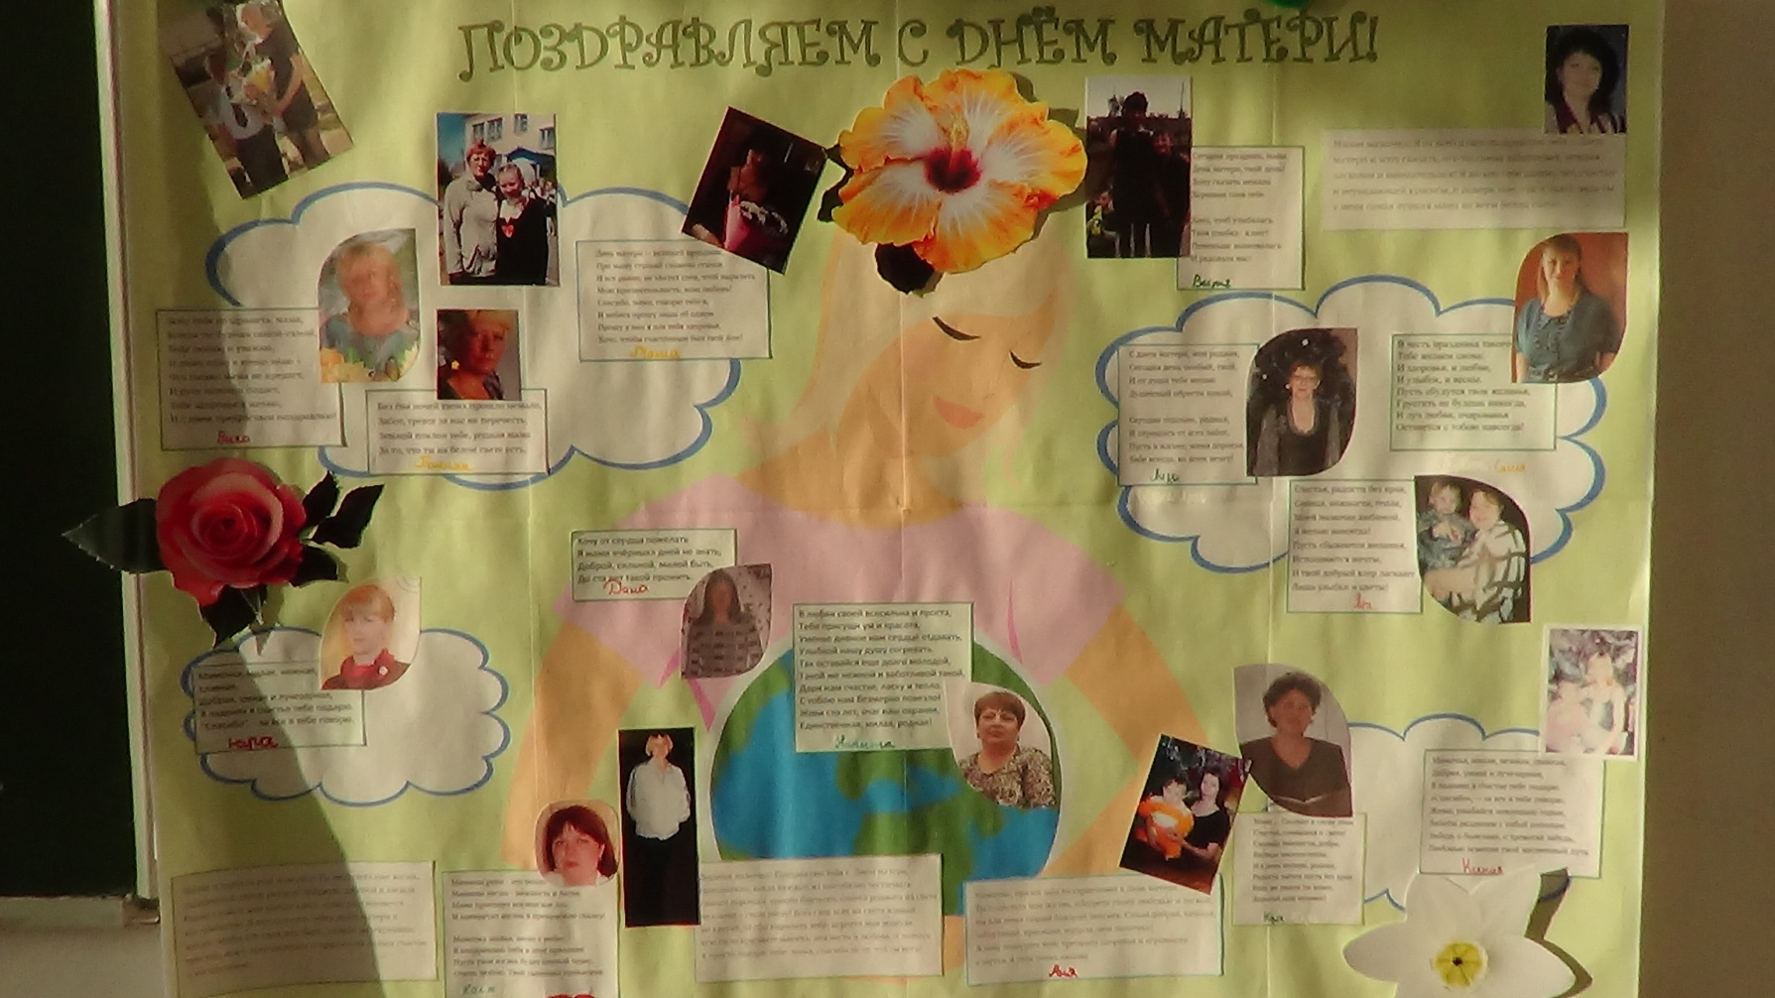

Конкурс рисунков «Подарок моей маме» | Конкурс эссе «Спасибо, родная, за жизнь и тепло»
Миронова Анна 5 «а» класс | Мергина Дарья 6 «а» класс – 1 место
Ударцева Катя 5 «а» класс | Юрова Валерия 7 «б» класс – 2 место
Мергин Миша 5 «а» класс | Макарова Елена 9 «а» класс
Краснова Арина 5 «б» класс | Васичева Юлия 9 «а» класс – 2место
Зайцева Надя 5 «б» класс | Дырцева Алена 9 «б» класс – 3 место
Журавлева Валентина 6 «а» класс | Успанова Мадина 10 «а» класс – 1 место
Колесникова Александра 6 «а» класс | Свалова Марина 10 «б» класс
Копотилова Анна 6 «б» класс | Волосянко Юрий 6 «б» класс – 2 место
Крючкова Дана 6 «б» класс – 3 место | Казанцева Дарья 9 «а» класс
Макерова Мария 6 «б» класс – 2 место | Ступак Светлана 11 «б» класс
Дрыгина Светлана 6 «б» класс | Белоусова Елизавета 11 «б» класс
Зенкина Яна 6 «б» класс – 3 место
Воронцова Елизавета 6 «б» класс– 1 место | Выпуск фотогазет о маме
Ефремова Ксения 6 «б» класс | 5 «б» и 6 «б»
Постовалова Виктория 6 «б» класс | Газета подарок маме от 7 «б»
Калугина Полина 9 «а» класс – 1 место
Шарова Дарья 9 «а» класс – 1 место
Казаковская Наталья 9 «б» класс
Успанова Мадина 10 «а» класс – 2 место
Захарчева Вероника 10 «б» класс – 3 место
Белозерова Милена 8 «а» класс

